**长治市上党区金良源粮食收储有限公司**

**上党区粮食储备库建设项目（宗地编号2024-33）建设用地规划许可公示**

**建设单位**：长治市上党区金良源粮食收储有限公司

**建设位置**：长治市上党区东和乡辛呈村、曹家沟西侧

**用地面积**：9273.16㎡

**公示时间：**2025年4月2日-至规划条件核实结束

许可证件如下：

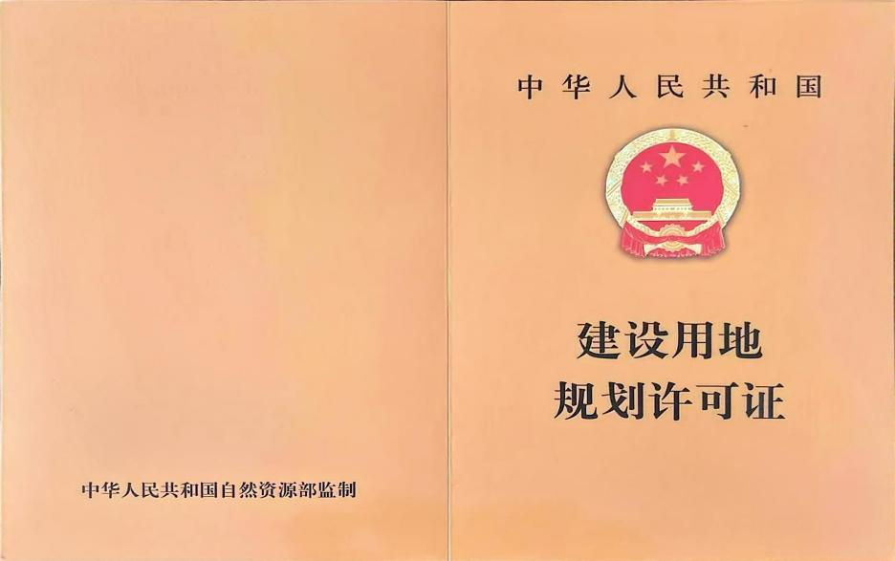

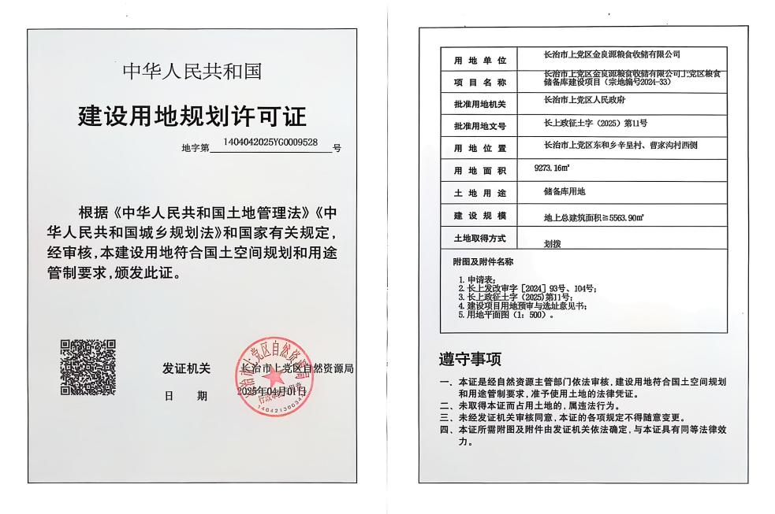

长治市上党区自然资源局

2025年4月2日